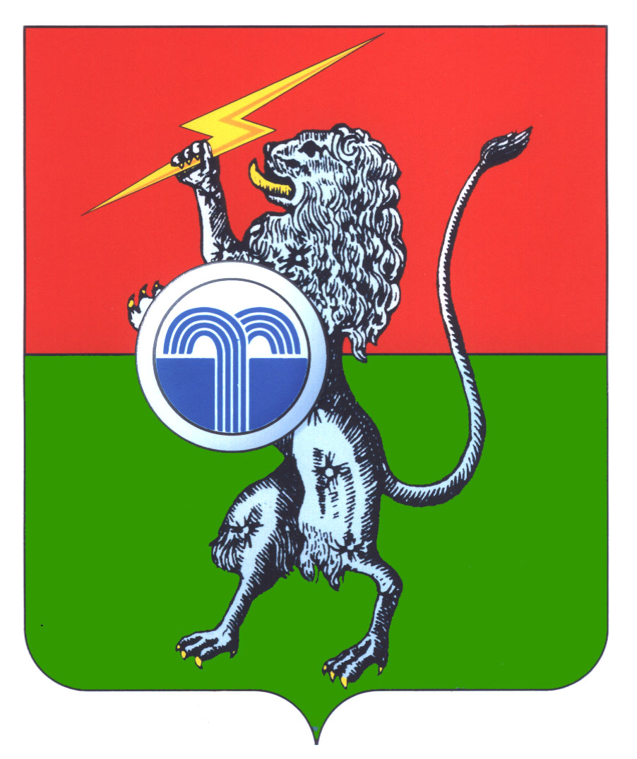
ГЛАВА МУНИЦИПАЛЬНОго ОБРАЗОВАНИя
Суворовский район

ПОСТАНОВЛЕНИЕ

от 20 декабря 2021 г. № 26

г. Суворов

О проведении сорок второго заседания Собрания представителей муниципального образования Суворовский район
6-го созыва

На основании статей 17, 20 Регламента Собрания представителей муниципального образования Суворовский район ПОСТАНОВЛЯЮ:
- Провести сорок второе заседание Собрания представителей 30 декабря 2021 года в 15-00 по адресу: г. Суворов, пл. Победы, д. 1 (в режиме видеоконференцсвязи).
- Постановление вступает в силу со дня подписания.

Глава  муниципального образования Суворовский район | О.В. Филипенко

